INSTRUCCIONS PER A LA JUSTIFICACIÓ
CONVOCATÒRIA 2017

HORITZÓ-CV. PREPARACIÓ DE PROPOSTES PER A CONVOCATÒRIES H2020

ACTUACIÓ IMAPEA

Aprovades per la Resolució de 19 de setembre de 2017, de la directora general de l'Institut Valencià de Competitivitat Empresarial

- INDICACIONS GENERALS

Les entitats beneficiàries han de realitzar la justificació de l'actuació objecte de subvenció davant de la seu electrònica de la Generalitat a través del portal de l'IVACE (www.ivace.es), seguint aquestes instruccions.

L'entitat beneficiària ha de preparar la documentació que s'indica a continuació i, posteriorment, accedir a la seu electrònica de la Generalitat per a tramitar la justificació de la forma indicada en l'apartat 4 d'aquestes instruccions, sol·licitar el pagament de l'ajuda i incorporar al seu expedient tots els documents que s'indiquen:

- INFORME FINAL DEL PROJECTE
- RELACIÓ DE DESPESES I PAGAMENTS
- JUSTIFICANTS DE DESPESA I PAGAMENT
- DIFUSIÓ, PUBLICITAT I TRANSPARÈNCIA
- DECLARACIÓ RESPONSABLE DE LES FONTS DE FINANÇAMENT DEL PROJECTE
- DECLARACIÓ RESPONSABLE D'AJUDES DE MINIMIS A ÚNICA EMPRESA
- DOCUMENT BANCARI ACREDITATIU DE TITULARITAT
- ALTRA DOCUMENTACIÓ, si és procedent:
- Documentació mediambiental no aportada en la fase de sol·licitud
- Actualitzacions en documentació administrativa, en cas de modificació
- Tres ofertes o informe justificatiu d'acord amb l'article 9.4 de la convocatòria
- Pla d'Igualtat d'Oportunitats PIO

- TERMINI
La data límit per a la presentació de la justificació és el 6 de febrer de 2018, a les 23:59 hores.

- DOCUMENTACIÓ A PRESENTAR
INFORME FINAL DEL PROJECTE

Es realitzarà sobre el model "Informe final del projecte", disponible en l'apartat de justificació 2017 del programa. Òmpliga'l i genere un únic document en format .pdf i guarde'l en el seu ordinador per a la posterior presentació.
L'informe final del projecte haurà de contindre necessàriament una explicació clara i completa de la situació final del projecte, i documentar com s'ha dut a terme aquest i els resultats obtinguts, s'haurà de justificar que aquests resultats coincideixen amb els indicats en la memòria tècnica presentada en la sol·licitud de l'ajuda, tal com s'estableix en l'article 12.a) de les bases reguladores i en l'article 10 de la convocatòria d'ajudes.
En el cas que hi haguera hagut alguna variació respecte a la situació inicial descrita en la memòria de la sol·licitud de l'ajuda i basada en la concessió, s'haurà d'indicar i justificar de forma detallada. Davant de qualsevol modificació del projecte l'entitat beneficiària procedirà d'acord amb la tipologia de la modificació, tal com s'estableix en l'article 10.a) de la convocatòria. En cap cas la modificació del projecte podrà suposar una alteració del contingut essencial del projecte o d'algun dels aspectes que van ser tinguts en compte per a la seua valoració.

En el model d'informe facilitat per l'IVACE s'indica la documentació tècnica addicional que caldrà presentar per a justificar correctament l'execució del projecte:
- Comprovant de la presentació del projecte a la convocatòria H2020.
- Notificació sobre el resultat obtingut en l'avaluació de la proposta presentada a la convocatòria H2020.
- Document contractual que acredite que el servei de preparació, elaboració i presentació de la proposta a la convocatòria H2020 s'ha iniciat després de l'1 de gener de 2017 i que ha finalitzat abans del 31 de desembre de 2017.
- Informe executiu del proveïdor del servei, firmat, datat i segellat per aquest, en què es descriga, amb la màxima precisió possible, el detall dels treballs facturats, incloent-hi calendari d'execució, recursos dedicats, altres i s'acompanyarà de qualsevol altre document resultat i acreditatiu de la prestació del servei.

Aquesta documentació complementària a l'informe final, així com qualsevol altra documentació resultant o acreditativa de l'execució del projecte que l'empresa considere adequat aportar per a la correcta acreditació del seu projecte com, per exemple, estudis o diagnòstics realitzats, memòries d'execució, informes de conclusions, etc., es podrà aportar mitjançant el tràmit “Aportació de documentació complementària”, disponible en l'apartat de justificació 2017 del programa.
RELACIÓ DE DESPESES I PAGAMENTS

Aquest document s'obtindrà directament de l'aplicació Justific@, accessible en aquest apartat de justificació 2017 del programa. Aquesta aplicació informàtica permet omplir les dades econòmiques requerides per a la justificació de la subvenció, validar-les i generar un document .pdf per a la posterior presentació.

Els justificants de la despesa imputats al projecte s'hauran d'introduir en l'aplicació Justific@, en ordre cronològic, és a dir, primer el més antic.

En funció de l'expedient, el programa mostrarà determinades pestanyes, que corresponen als tipus de despeses a justificar en la corresponent actuació. L'entitat beneficiària introduirà per a cada cost el detall de factures imputades al projecte, així com el detall de codis comptables utilitzats per a aquesta.
JUSTIFICANTS DE DESPESA I PAGAMENT

Recopile tots els documents de despesa imputats al projecte i organitze'ls segons els conceptes elegibles notificats. Incorpore'ls en l'ordre en què s'han introduït en l'aplicació Justific@. Faça el mateix amb els documents de pagament: ordres de transferència i extractes bancaris, corresponents a cada factura i col·loque'ls a continuació d'aquesta.

Genere un únic document en format .pdf amb la informació anterior i guarde'l en el seu ordinador per a la posterior presentació.
Indicacions generals sobre justificants de despesa i pagament
El projecte s'haurà d'haver iniciat després de l'1 de gener de 2017 i finalitzat abans del 31 de desembre de 2017. S'entén que s'han iniciat els treballs quan hi ha un compromís en ferm irreversible (article 2.23 del Reglament 651/2014, de la Comissió, de 17 de juny de 2014).

Els justificants de despesa i pagament hauran de complir el que estableix l'article 9 de la convocatòria d'ajudes. Es destaquen, a continuació, alguns aspectes rellevants:
- Període de validesa dels justificants de despesa: des de l'1 de gener fins al 31 desembre de 2017 (article 9.3.a).
- Període de validesa dels justificants de pagament: des de l'1 de gener fins a la data de justificació del projecte davant de l'IVACE (article 9.3.c).
- Només s'acceptaran les despeses que tinguen com a suport documental factures o documents de valor probatori equivalent (article 9.2).
- Les despeses presentades han d'estar pagades en la seua totalitat per l'entitat beneficiària, i s'hi inclouran els impostos corresponents, i dins del període d'elegibilitat. Aquest requisit s'aplicarà amb independència del percentatge d'imputació d'una despesa al projecte (article 31.2 de la Llei general de subvencions).
- Les despeses s'imputaran per l'import de la base imposable (article 4.2). En el cas de despeses amb imputació parcial s'acompanyarà d'un informe justificatiu del representant legal de l'entitat beneficiària relatiu al mètode d'imputació utilitzat.
- La despesa no registrada en l'aplicació Justific@ no serà en cap cas objecte d'esmena.
- Com a justificant de pagament, s'haurà d'aportar la còpia de l'extracte bancari junt amb còpia del xec o de l'ordre de transferència (article 9.2).
- Només s'acceptaran els pagaments realitzats a través d'entitat financera (article 9.2). Són admissibles els documents de pagament emesos per banca en línia. No seran vàlids les compensacions entre factures, ni pagaments mitjançant lísing, rènting o semblants.
- En les ordres de transferència i/o apunts de l'extracte bancari globals, es procedirà segons el que estableix l'article 9.2.
DIFUSIÓ, PUBLICITAT I TRANSPARÈNCIA

L'entitat beneficiària haurà d'aportar, per a complir les obligacions de difusió, publicitat i transparència, la documentació gràfica que s'indica en el model "Difusió, publicitat i transparència", disponible en aquest apartat de justificació 2017 del programa. Genere un document en format .pdf amb la informació requerida i guarde'l en el seu ordinador per a la posterior presentació.

Acreditarà que totes les mesures d'informació i comunicació relacionades amb el projecte dutes a terme pel beneficiari inclouen:
- L'emblema de la Unió Europea, segons les característiques tècniques establides en el capítol II i annex II del Reglament d'execució UE núm. 821/2014), i la referència al Fons Europeu de Desenvolupament Regional;
- El logotip de l'IVACE
Les imatges a utilitzar estan disponibles en <http://www.ivace.es/> apartat de descàrregues.
DECLARACIÓ RESPONSABLE DE LES FONTS DE FINANÇAMENT DEL PROJECTE

S'omplirà el model "Declaració fonts de finançament", disponible en l'apartat de justificació 2017. En aquest document s'hauran de consignar les subvencions, ajudes, ingressos o recursos procedents d'ens públics o privats nacionals, de la Unió Europea o d'organismes internacionals per a les mateixes despeses subvencionables que les del projecte presentat davant de l'IVACE, tal com s'estableix en l'article 12 de les bases reguladores. Genere un document en format .pdf amb la informació requerida i guarde'l en el seu ordinador per a la posterior presentació.
Important: aquest model s'omplirà i s'hi presentarà, fins i tot, encara que no s'haja rebut cap altre tipus d'ajuda.
DECLARACIÓ RESPONSABLE D'AJUDES DE MINIMIS CONCEDIDES A ÚNICA EMPRESA
S'omplirà el model "Declaració ajudes de minimis", disponible en l'apartat de justificació 2017 del programa. Genere un document en format .pdf amb la informació requerida i guarde'l en el seu ordinador per a la posterior presentació.
L'empresa declararà la resta d'ajudes de minimis concedides per a costos subvencionables diferents dels presentats a l'IVACE per a la justificació del projecte, tal com s'estableix en l'article 12 de les bases reguladores i en l'article 5 de la convocatòria d'ajudes.
Important: aquest model s'omplirà i s'hi presentarà, fins i tot, encara que no s'haja rebut cap altre tipus d'ajuda de minimis.
DOCUMENT BANCARI ACREDITATIU DE TITULARITAT
Document bancari que acredite la titularitat del compte indicat per al pagament de la subvencionen l'imprés de sol·licitud. Genere un document en format .pdf amb la informació requerida i guarde'l en el seu ordinador per a la posterior presentació.
En el cas que l'empresa haja modificat el compte indicat en la seua sol·licitud d'ajuda serà necessari, a més, notificar-ho com a actualització de documentació administrativa.
RESTA DE DOCUMENTACIÓ A APORTAR

A més de la documentació indicada en els apartats anteriors s'haurà de presentar, si és procedent, qualsevol altra documentació necessària per a assegurar el compliment de requisits de la convocatòria o aspectes indicats en la notificació de la concessió de l'ajuda. Si necessita justificar algun d'aquests aspectes, genere el document corresponent en format .pdf amb la informació requerida i guarde'ls en el seu ordinador per a la posterior presentació.
- Documentació mediambiental no aportada en la fase de sol·licitud
S'aportarà la documentació acreditativa de l'instrument de control ambiental al qual estan sotmeses les activitats i instal·lacions en què el sol·licitant de la subvenció realitza l'activitat i en les quals executa el projecte segons el que s'ha descrit en l'article 6.6 de la convocatòria quan aquesta documentació no s'haguera presentat en el tràmit de sol·licitud de l'ajuda.
- Actualitzacions en documentació administrativa
Si s'ha produït cap modificació de la documentació administrativa presentada anteriorment a l'IVACE (per exemple: compte bancari distint a l'indicat en la sol·licitud d'ajuda, poder del representant legal, estatuts, canvi de domicili, canvi de forma jurídica, etc.), s'aportarà l'actualització d'aquesta com es recull en l'article 10.e) de les bases reguladores.
- Tres ofertes o informe justificatiu d'acord amb article 9.4 de la convocatòria
Només en el cas que l'import d'alguna despesa subvencionable haja superat, IVA exclòs, la quantia de 17.999,99 euros.
- Pla d'Igualtat d'Oportunitats PIO
Els beneficiaris que ocupen més de 250 treballadors (per NIF, no per centre de treball) hauran de tindre un pla d'igualtat d'oportunitats d'acord amb el que preveu la Llei orgànica 3/2007, de 22 de març, per a la igualtat efectiva de dones i homes.

4. SOL·LICITUD DE PAGAMENT I PRESENTACIÓ DE LA DOCUMENTACIÓ DE JUSTIFICACIÓ

Aquests tràmits hauran de realitzar-se mitjançant:

- Certificat electrònic de persona jurídica de l'entitat beneficiària, o
- Certificat electrònic de persona física que ostente poder de representació de l'entitat sol·licitant en vigor. En el cas de representants mancomunats s'haurà d'aportar una autorització de la resta d'administradors mancomunats necessaris, que no han realitzat el tràmit telemàtic amb la seua firma.

Important: si la sol·licitud de pagament es tramita amb un certificat d'una altra entitat diferent de la beneficiària o d'una persona física sense poder de representació, es podrà iniciar la tramitació, però no es podrà registrar la documentació en l'IVACE i s'enviarà a la firma de l'empresa beneficiària o del seu representant legal per a concloure el tràmit.

Per a la sol·licitud de pagament s'accedirà a la seu electrònica de la Generalitat a través de l'enllaç “Sol·licitud de pagament i presentació de documentació de justificació”, disponible en l'apartat de justificació 2017 del programa. Es visualitzarà la pantalla següent:

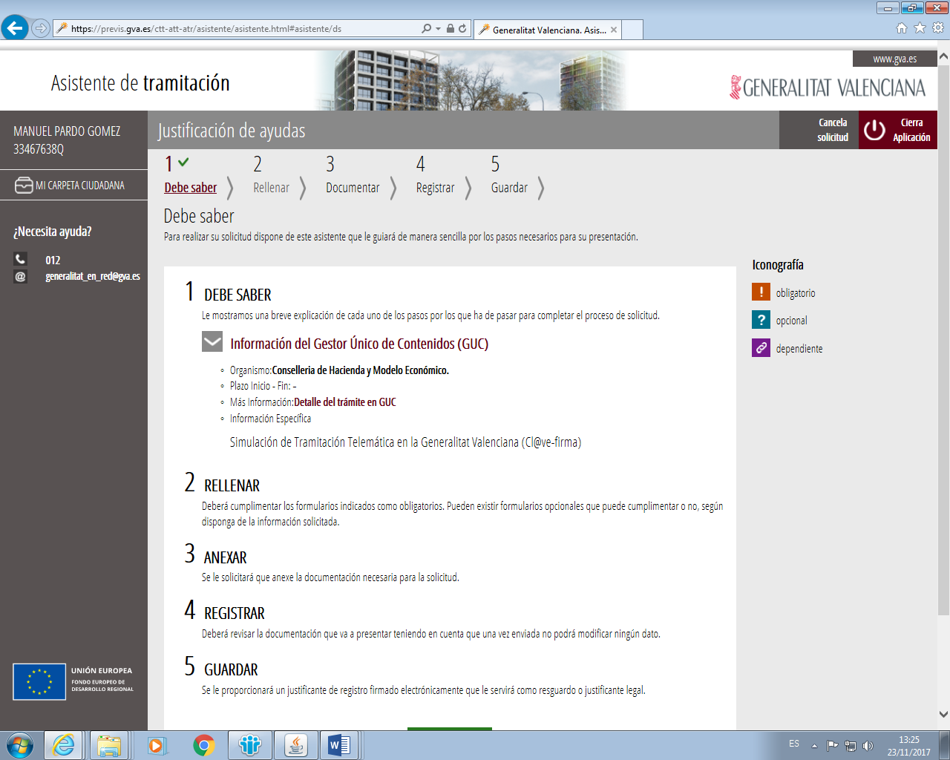

Una vegada que accedisca al tràmit haurà de realitzar les accions següents:

- “HA DE SABER”. Informació relativa al tràmit.
- "OMPLIR”. En aquest apartat s'haurà de omplir el formulari de sol·licitud de pagament.
- “DOCUMENTAR”. S'adjuntaran en aquest tràmit els documents següents que obligatòriament s'hauran de registrar junt amb la sol·licitud de pagament: INFORME FINAL DEL PROJECTE; RELACIÓ DE DESPESES I PAGAMENTS; DECLARACIÓ RESPONSABLE DE LES FONTS DE FINANÇAMENT DEL PROJECTE i DECLARACIÓ RESPONSABLE D'AJUDES DE MINIMIS A ÚNICA EMPRESA.
La resta dels documents necessaris per a la justificació de l'ajuda, preparats segons l'apartat 3 d'aquestes instruccions, s'aportaran accedint a la seu electrònica de la Generalitat a través de l'enllaç “Aportació de documentació complementària”, també disponible en l'apartat de justificació 2017 del programa. En aquest tràmit i seguint els mateixos passos que amb la sol·licitud de pagament, s'adjuntarà la resta de documentació.
- “REGISTRAR”. En aquesta pantalla es mostra la relació dels documents que seran tramitats. Clicant sobre el botó “Registrar”, es registrarà la seua sol·licitud i els documents seran remesos al seu expedient IVACE.
- "GUARDAR". En aquest moment, el beneficiari haurà de guardar el justificant de presentació de la documentació registrada per a assegurar-se'n la correcta tramitació.

Nota: en el cas que un arxiu supere els 8 megaoctets és necessari fraccionar-lo, i es podrà aportar més d'un arxiu utilitzant el tràmit d'"Aportació de documentació complementària".

5. DUBTES I INCIDÈNCIES

Per a qualsevol consulta o aclariment sobre la justificació de l'expedient, s'ha de posar en contacte amb la Unitat d'Innovació de l'IVACE mitjançant el correu electrònic a: innovacion.ivace@gva.es, i s'identificarà amb el número d'expedient i el nom de l'empresa beneficiària.

Per a incidències relacionades amb l'accés/funcionament de la plataforma de tramitació electrònica, cal enviar un correu electrònic a les adreces següents: generalitat_en_red@gva.es i servicios.telemáticos@gva.es, amb indicació del número d'expedient, l'error produït, i s'adjuntarà una captura de pantalla d'aquest.

